- 默写六个单韵母。（6分）
二、按顺序默写二十三个声母。（23分）

- 照样子写音节。（7分）
b—ù→（ bù ） zh—è→( )
x—ǜ→（ ） d—u—ǒ→( )
n—ǚ→（ ） h—u—à→( )
q—ǜ→（ ） z—u—ō→( )
- 把汉字和对应的音节连起来。（10分）
yú yá hé tǔ mù zhú huǒ shí

土 鱼 火 牙 禾 目 石 竹

四、下列音节的标调哪种是正确的，在后面的括号里打“√”。（8分）
xié( ) shǔi( ) niú( ) hǔan( )
xíe( ) shuǐ( ) níu( ) huǎn( )

五、看图，选音节写下来。（20分）
dú shū mǔ jī qì qiú huā gǒu yuèl iàng

bái tù nào zhōng xiān hè chē lún lǎo hǔ

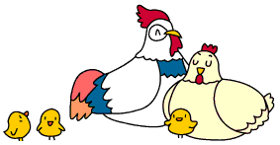

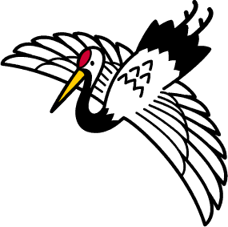



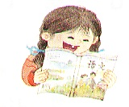
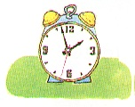
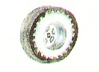



六、给加点的字选择正确的读音，在对的音节下面画“√”。
秋（qiū guī ） 尖（jiān juān） 在（zài zhài） 东(dōng dēng )
说（shuō shōu ） 青（qīng pīng） 是（shì sì） 四（shì sì）
- 按要求填空。
1、“天”共 笔，第三笔是 ，我会组一个词语 。
2、“西”共 笔，第五笔是 ，我会组一个词语 。

